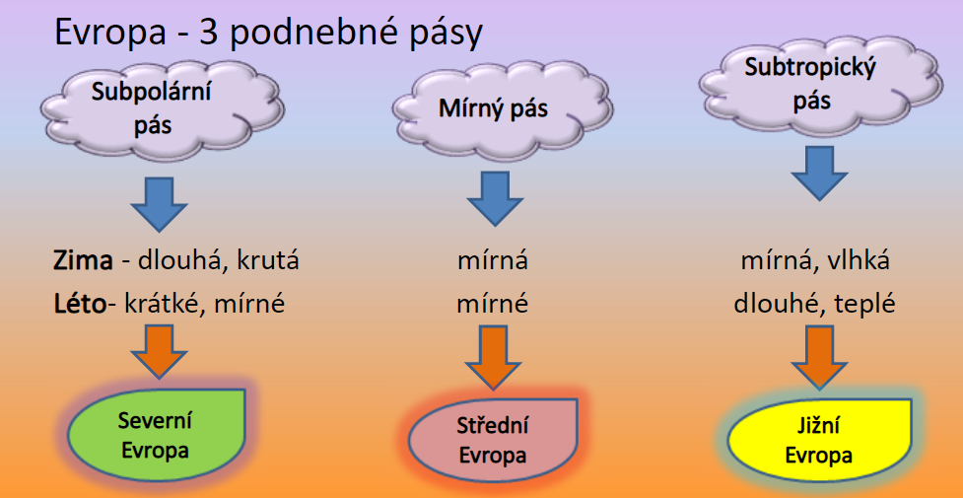

Napiš, který stát Evropy leží v subpolárním pásu –
v mírném pásu –
v subtropickém pásu –

